# Functioneel ontwerp: Odoo-Transus koppeling

MIXED.Industries  
Functioneel ontwerp: Odoo-Transus koppeling met API

Het ideale scenario zou zijn om de huidige Inter-company structuur na te bouwen middels een Transus koppeling. Nu word door Odoo middels bron document nummers een link gelegd tussen documenten van verschillende entiteiten. Een SO/MXD, PO/MXD en SO/VIT worden op deze manier aan elkaar gekoppeld. Dit zorgt ervoor dat de orderstroom stap voor stap afgerond word. Dit is nu mogelijk omdat we binnen 1 systeem werken maar dit is in de toekomst niet meer bruikbaar.

Middels de Transus koppeling willen we ervoor zorgen dat de goederenstroom geautomatiseerd blijft. Dit geld voor inkoop/verkoop order, inkomende/uitgaande leveringen en de facturatie.

Voor nu heeft het prioriteit dat de koppeling tussen MIXED en Vitility gerealiseerd word. In de toekomst kan er gekeken worden om meerdere koppelingen tussen MIXED/Vitility en andere bedrijven via Transus te realiseren. Dit om het orderproces van andere klanten verder te optimaliseren en daarmee foutgevoeligheid te verlagen.

Er moet per partner een optie komen om te bepalen of deze wel of geen bericht verzend naar Transus. Hier zouden 6 vinkjes op de partnerpagina moeten komen.  
1. Uitgaande levering  
2. Inkomende levering  
3. Uitgaande order  
4. Inkomende order  
5. Uitgaande factuur  
6. Inkomende factuur

Zo kan er per partner bepaald worden welke documenten via Transus verstuurd gaan worden.

Om fouten te herkennen en op te lossen willen we een foutenlog implementeren. Wanneer bijvoorbeeld een bericht niet word geaccepteerd in Transus. Dit kan door middel van een bounce vanuit Transus, meer informatie hierover is te vinden in de “Transus API implementation guide”.  
Of dat er in Odoo al een waarschuwing word gegeven wanneer data niet correct is ingevoerd.

Vanuit Transus is een “API implementation guide” aangeleverd met specificaties over hoe het bericht aan te leveren. Daarnaast is er ook nog een voorbeeld van een andere klant “Elka Pieterman” hoe de 3 verschillende documenten daar zijn opgebouwd.

## Bericht verkoop/inkoop order

Wanneer de inkooporder (PO/MXD) vanuit MIXED.Industries bevestigd word dient deze automatisch als verkooporder (SO/VIT) bij Vitility International ingeschoten te worden.

Vitility is in deze de vragende partij. Zij bepalen welke velden zij nodig hebben om een order goed te kunnen ontvangen.

De verkooporder (SO/VIT) moet 1 op 1 lopen met de inkooporder (PO/MXD).

Geautomatiseerde stap:  
PO/MXD > Transus > SO/VIT.

|  |  |  |  |  |  |
| --- | --- | --- | --- | --- | --- |
|  | **Velden Vitility:** | **Veldnaam Odoo:** |  | **Velden MIXED:** | **Veldnaam Odoo:** |
| **Kop gegevens** | | | | | |
| 1 | OrderNumber | name | 1 | OrderNumber | name |
| 2 | OrderDate | confirmation_date | 2 | OrderDate | confirmation_date |
| 3 | RequestedDeliveryDate | commitment_date | 3 | RequestedDeliveryDate | commitment_date |
| 4 | BuyerGLN | partner_id | 4 | BuyerGLN | company_id |
| 5 | SupplierGLN | company_id | 5 | SupplierGLN | partner_id |
| 6 | CurrencyCode | currency_id | 6 | CurrencyCode | currency_id |
|  |  |  |  |  |  |
| **Artikel gegevens** | | | | | |
| 7 | LineNumber | sequence | 7 | LineNumber | sequence |
| 8 | GTIN (EAN) | Default_code | 8 | GTIN (EAN) | Default_code |
| 9 | OrderedQuantity | product_qty | 9 | OrderedQuantity | product_qty |
|  |  |  |  |  |  |

Zie uitleg op volgende pagina.

1. Bevestigde inkooporder MXD. Tab producten  
   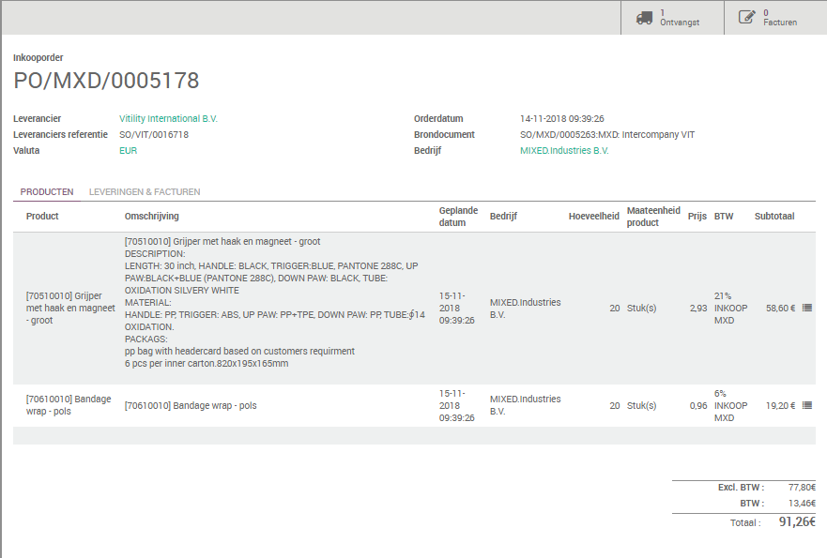

5

9

5

4

2

8

1

1. Bevestigde inkooporder MXD. Tab Leveringen & Facturen  
   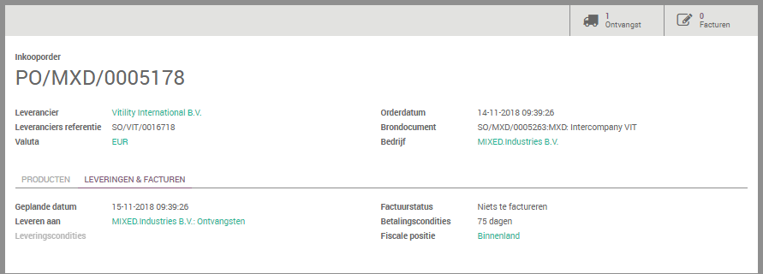

3

Nummer 7 is niet zichtbaar in de huidige lay-out. Het veld “Sequence” staat onzichtbaar voor nummer 8.

## Bericht Inkomende/uitgaande leveringen

Als de verkooporder (SO/VIT) bij Vitility International bevestigd word komt er een uitgaande levering (VIT/OUT) aan de verkooporder (SO/VIT) te hangen. Zodra deze bevestigd en afgewerkt is kunnen de goederen bij MIXED ontvangen worden (MXD/IN).

MIXED zal nu de goederen controleren en ontvangen. Zodra de inkomende levering bevestigd staat de voorraad op MIXED. Vanuit hier kan de order uitgeleverd worden aan de klant.

De uitgaande levering van MIXED komt met een DHL track & trace en word automatisch doorgezet naar de klant.

MIXED is in deze de vragende partij. Zij bepalen welke velden er nodig zijn om een levering correct te kunnen ontvangen.

Geautomatiseerde stap:  
VIT/OUT > Transus > MXD/IN

|  |  |  |  |  |  |
| --- | --- | --- | --- | --- | --- |
|  | **Velden MIXED:** | **Veldnaam Odoo** |  | **Velden Vitility:** | **Veldnaam Odoo** |
| **Kop gegevens** | | | | | |
| 1 | DespatchAdviceNumber | Id | 1 | DespatchAdviceNumber | name |
| 2 | DespatchDate | min_date | 2 | DespatchDate | min_date |
| 3 | OrderNumberBuyer | origin | 3 | OrderNumberBuyer | Client_order_ref |
| 4 | SupplierGLN | Partner_id | 4 | SupplierGLN | Company_id |
| 5 |  |  | 5 | BuyerGLN | Partner_id |
| 6 | DeliveryPartyGLN | partner_shipping_id | 6 | DeliveryPartyGLN | Partner_id |
| **Artikel gegevens** | | | | | |
| 7 | GTIN (EAN) | Default_code | 7 | GTIN (EAN) | Default_code |
| 8 | LineNumber | Sequence | 8 | LineNumber | Sequence |
| 9 | DeliverdQuantity | Qty_done | 9 | DeliverdQuantity | Qty_done |
| 10 | OrderNumberSupplier | origin | 10 | OrderNumberSupplier | origin |

Zie uitleg op volgende pagina.

1. Bevestigde uitgaande levering van VIT. Tab Bewerkingen  
   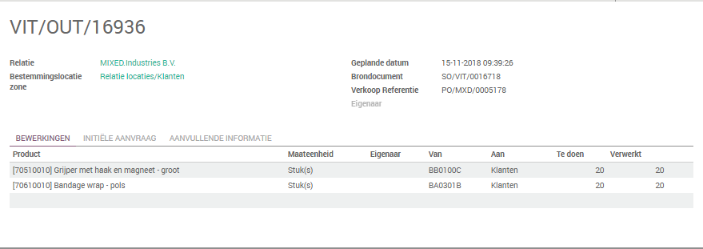

1

2

3

5 & 6

w

7

9

10000

1. Bevestigde uitgaande levering van VIT. Tab Aanvullende informatie.  
   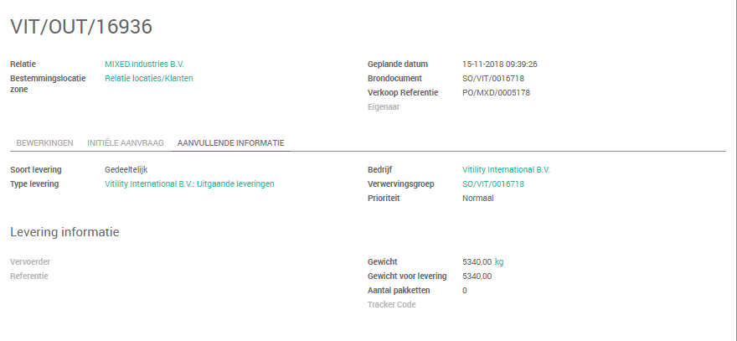

4

Nummer 8 is niet zichtbaar in de huidige lay-out. Het veld “Sequence” staat onzichtbaar voor nummer 7.

## Bericht facturatie

Wanneer alle goederenstromen afgerond zijn komt de facturatie. De bedoeling is dat de facturatie tussen MIXED en Vitility automatisch verloopt. Zodra Vitility een factuur bevestigd zou deze via Transus bij MIXED ingeschoten moeten worden.

MIXED is in deze de vragende partij. Zij bepalen welke velden er nodig zijn om de factuur in goede orde te ontvangen.

Geautomatiseerde stap:  
Factuur Vitility > Transus > Factuur MIXED.

|  |  |  |  |  |  |
| --- | --- | --- | --- | --- | --- |
|  | **Velden MIXED:** | **Veldnaam Odoo** |  | **Velden Vitility:** | **Veldnaam Odoo** |
| **Kop gegevens** | | | | | |
| 1 | InvoiceType | Type | 1 | InvoiceType | Type |
| 2 | InvoiceDate | Date_invoice | 2 | InvoiceDate | Date_invoice |
| 3 | OrderBuyerNumber | origin | 3 | OrderBuyerNumber | origin |
| 4 | OrderNumberSupplier | reference | 4 | OrderNumberSupplier | reference |
| 5 | Buyer | Company_id | 5 | Buyer | Company_id |
|  | BuyerAddress | Gelinkt aan Buyer |  | BuyerAddress | Gelinkt aan Buyer |
|  | BuyerZipcode | Gelinkt aan Buyer |  | BuyerZipcode | Gelinkt aan Buyer |
|  | BuyerCity | Gelinkt aan Buyer |  | BuyerCity | Gelinkt aan Buyer |
|  | BuyerCountry | Gelinkt aan Buyer |  | BuyerCountry | Gelinkt aan Buyer |
|  | | | | | |
| 6 | DeliveryParty | Company_id | 6 | DeliveryParty | Company_id |
|  | DeliveryPartyAddress | Gelinkt aan DeliveryParty |  | DeliveryPartyAddress | Gelinkt aan DeliveryParty |
|  | DeliveryPartyZipcode | Gelinkt aan DeliveryParty |  | DeliveryPartyZipcode | Gelinkt aan DeliveryParty |
|  | DeliveryPartyCity | Gelinkt aan DeliveryParty |  | DeliveryPartyCity | Gelinkt aan DeliveryParty |
|  | DeliveryPartyCountry | Gelinkt aan DeliveryParty |  | DeliveryPartyCountry | Gelinkt aan DeliveryParty |
| 7 | CurrencyCode | Currency_id | 7 | CurrencyCode | Currency_id |
| 8 | PaymentTerms | payment_term_id | 8 | PaymentTerms | payment_term_id |
| 9 | Supplier | Partner_id | 9 | Supplier | Partner_id |
| **Artikel gegevens** | | | | | |
| 10 | LineNumber | Sequence | 10 | LineNumber | Sequence |
| 11 | GTIN (EAN) | Default_code | 11 | GTIN (EAN) | Default_code |
| 12 | ArticleDescription | Name | 12 | ArticleDescription | Name |
| 13 | InvoicedQuantity | Quantity | 13 | InvoicedQuantity | Quantity |
|  |  |  |  |  |  |
| 14 | ArticleNetPrice | Price_unit | 14 | ArticleNetPrice | Price_unit |
| 15 | ArticleDiscount | discount | 15 | ArticleDiscount | discount |
| 16 | VATPercentage | Invoice_line_tax_ids | 16 | VATPercentage | Invoice_line_tax_ids |

Betreft VATPercantage, dit word binnen Odoo per product bepaald. Hier zit een verschil tussen verkoop en inkoop percentage waarin ergens een vertaalslag moet plaatsvinden wanneer er tussen inkoop en verkoop document geswitched word.

Bevestigde uitgaande factuur van VIT. Tabblad factuurregels.  
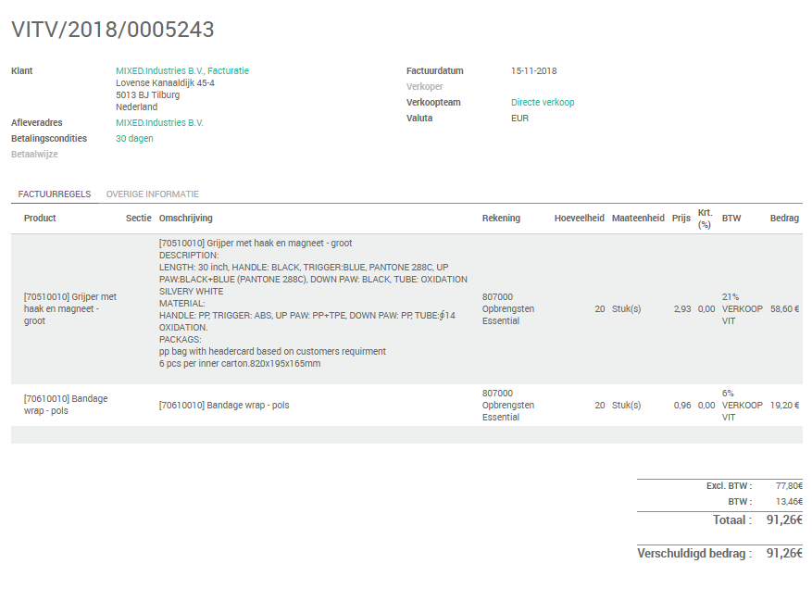

15

16

14

2

13

12

11

7

8

6

5

Bevestigde uitgaande factuur VIT. Tabblad Overige informatie.

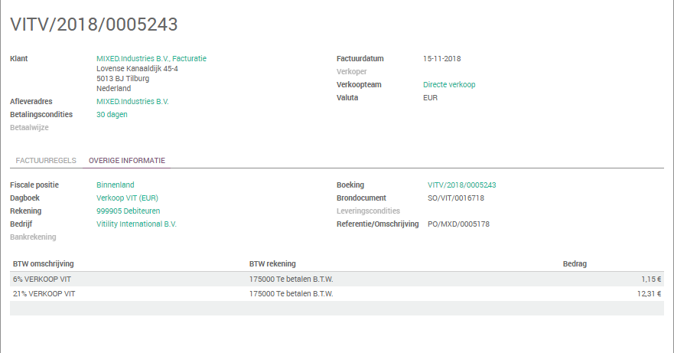

3

4

9

Nummer 10 is niet zichtbaar in de huidige lay-out. Het veld “Sequence” staat onzichtbaar voor nummer 11.

Nummer 16, VATPercentage is ook uitgebreider uitgelegd in tabblad “Overige informatie”.